

山岡中学校 保健室 R7.5.1（№4）

　新年度が始まって1か月が経ちました。そろそろ体や心に疲れが出始める時期だと思います。ゴールデンウィークをうまく活用して、休養していきましょう。

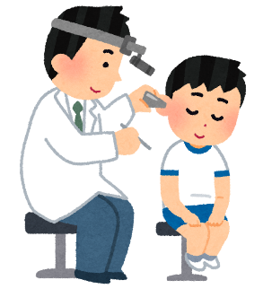

1年生　耳鼻科検診があります！

　〇日時：**5月8日（木）**　13:50頃～

　〇場所：保健室

　〇準備：おうちで**耳掃除**をしてきてください

　〇保護者の方へのお願い

「耳鼻科検診問診票」を配布しました。**5月7日（水）まで**に提出してください。

提出まで日にちが短く、申し訳ございませんが、よろしくお願いいたします。

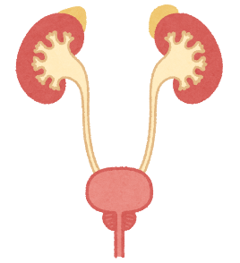2回目　尿検査があります！

　〇日時：**５月９日（金）**

〇対象：5月7日に2回目の尿検査の案内（封筒）を受け取った生徒

〇方法：再検査の人は容器を保健室に取りに来る

登校後すぐに保健室に提出

全校　内科検診があります！

　〇日時：5月１６日（金）13:30～

　〇場所：保健室

　〇服装：男女とも半袖のTシャツのままで行います。

　　　　　ヒートテックなどの肌に密着した肌着は着てこないようにしてください。

　〇注意点：校医さんは、聴診器でわずかな音の違和感から病気を見つけます。

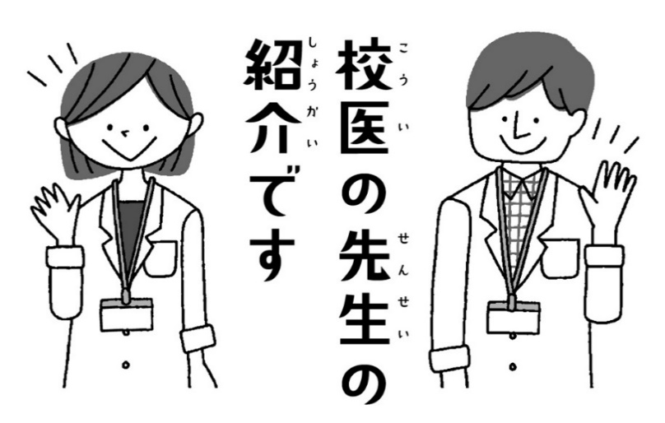　　　　　　静かに検診を受けましょう。

5月も健康診断が続きます。自分の身体に向き合う良い機会ですので、受けるだけで終わらないようにしましょう。受診の案内を受け取った人は、早めに病院に行きましょう！

１・３年生は宿泊行事も始まります。元気に帰ってこられるように、今から健康管理をしておきましょう！！